「ＯＳＡＫＡ公の施設紹介フェア２０２１」報告書

【概要】
指定管理者制度について、効率的・効果的な制度運営には民間事業者等のノウハウやアイデアを幅広く取り入れていくことが重要であるが、近年、指定管理者選定における競争性の確保が課題となっている。
この状況を改善するため、指定管理者の公募段階での応募を待つだけではなく、早い時期から情報を開示し、積極的な説明をしていくことで、より多くの民間事業者に関心を持っていただくことが必要との考えのもと、令和４年度に指定管理者選定が予定されている施設（７施設）の情報を効果的に提供するとともに、事業者との対話を通じてより魅力のある制度構築を図るため、合同説明会を開催した。また、令和2年度より施設紹介フェアの活性化を目的として府内市町村施設についても参加を募っており、今年度は、堺市の公の施設（2施設）の情報を併せて提供した。なお、新型コロナウイルス感染予防として、すべてWEB上で開催した。
【開催概要】
日 時：①施設紹介プレゼン動画の動画共有サイトでの公開 令和３年６月４日（金）
令和４年度に府及び堺市において指定管理者を公募予定の公の施設を紹介する施設紹介プレゼン動画を
視聴申込みがあった企業に動画共有サイトから視聴いただいた。
なお、７月から一般公開（https://www.pref.osaka.lg.jp/gyokaku/fair2021/index.html）
②WEB説明会 令和３年６月２９日（火）・３０日（水）
上記、施設紹介プレゼン動画の視聴後、さらに個別のＷＥＢ説明会に申込みした企業担当者が各施設担当者と
WEB会議システムを利用して意見交換等を行った。
主 催：大阪府財務部行政経営課・総務部市町村課
参加者：施設紹介プレゼン動画視聴申込み者55名
WEB説明会申込み者9名が、説明会枠24枠中1２枠に申込み
≪案内チラシ≫ ≪裏面≫
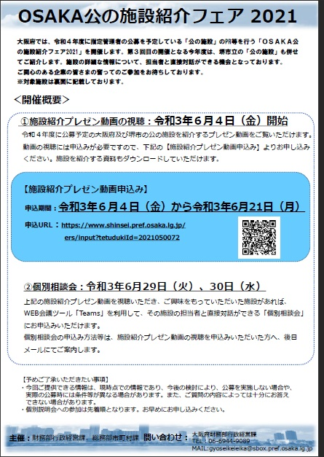
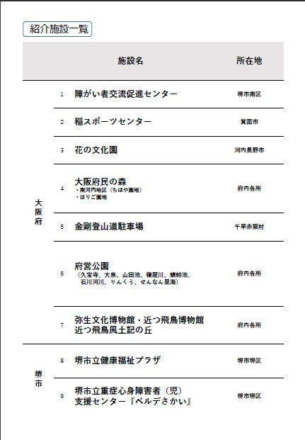

【内容】
①施設紹介プレゼン動画の公開
動画視聴希望の企業に、左記府サイトのURLを送付し、右記の動画共有サイトで視聴いただいた。
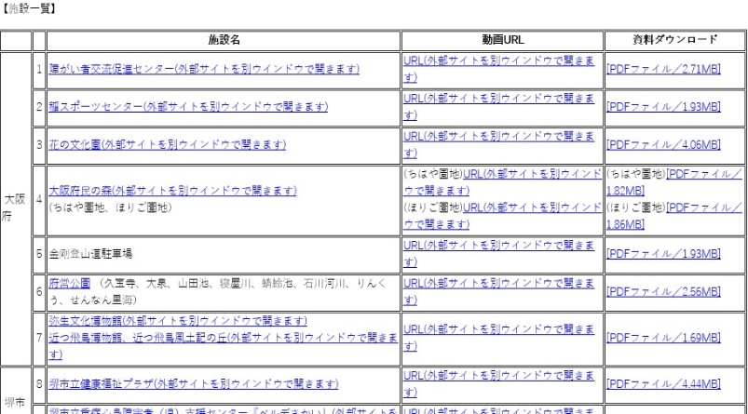
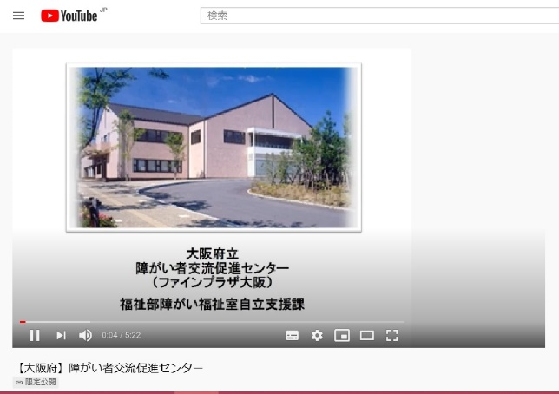

※施設紹介プレゼン動画視聴回数（令和３年７月14日現在）
・障がい者交流促進センター 18回 ・弥生文化博物館・近つ飛鳥博物館
・稲スポーツセンター 10回 近つ飛鳥風土記の丘 10回
・花の文化園 11回 ・堺市立健康福祉プラザ 10回
・大阪府民の森 ・堺市立重症心身障害者(児)
（南河内地区・ちはや園地） 11回 支援センター「ベルデさかい」 3回
（ほりご園地） 6回
・金剛登山道駐車場 7回
・府営公園（久宝寺、大泉、山田池、寝屋川、蜻蛉池
石川河川、りんくう、せんなん里海） 25回

②WEB説明会
行政経営課がWEB会議に招待し、企業担当者と施設担当者が約1時間の意見交換等を行った。

※WEB説明会開催回数
・障がい者交流促進センター １回 ・弥生文化博物館,近つ飛鳥博物館,近つ飛鳥風土記の丘
・稲スポーツセンター １回 ０回
・花の文化園 ０回 ・堺市立健康福祉プラザ １回
・大阪府民の森（南河内地区、ちはや園地、ほりご園地） ・堺市立重症心身障害者(児)
1回 支援センター「ベルデさかい」 ０回
・金剛登山道駐車場 ０回
【企業アンケート結果】
～プレゼン動画視聴申込み者への事後メールによるアンケート～

〔回収率 20％〕
■施設の紹介は、WEBによる動画視聴（今年度実施）か、会場にお越しのうえプレゼンをご覧いただくか、どちらを希望しますか。
WEB…73％ 会場（対面方式）…27%

■個別説明会は、WEBでのご参加（今年度実施）か、会場で対面方式でのご参加か、どちらを希望しますか。
WEB…40% 会場（対面方式）…60%
■プレゼン動画の分かりやすさについて
分かりやすかった…82%
分かりにくかった …18%
・府営公園（久宝寺、大泉、山田池、寝屋川、蜻蛉池
石川河川、りんくう、せんなん里海） ８回

【ＷＥＢ説明会参加企業からの声】
・WEB説明会と会場（対面方式）を併用しての実施がありがたい。
・今年は堺市の施設も対象だったが、今後は、他の市町村にも参加を
呼びかけていただけると、情報収集がスムーズで良いと思う。
・公募前年度の施設紹介であり、参考になるのでありがたい。
・説明が動画視聴のみであったため、対話の入り方が難しかった。
・概要説明があった上で、質疑等に入る形式の方が良かったと思う。

